Những bài học kinh nghiệm Kỳ 77
- Kinh nghiệm không phải lúc nào cũng đồng nghĩa với thực hành an toàn
Một tàu đang trong quá trình cập cầu. Máy chính và hệ thống chân vịt vẫn đang hoạt động, và nhân sự tại trạm làm dây sau lái vừa xác nhận với tổ buồng lái rằng tàu đã buộc xong các dây sau lái (all fast aft).
Trước khi tàu cập cầy, cửa hông (cửa đón hoa tiêu) đã được mở để thuận tiện cho việc giám sát xuồng cứu nạn, vốn đã được hạ và thu hồi phục vụ công tác giám định. Cửa này vẫn mở trong suốt quá trình điều động cập cầu, nhưng có đặt một dây xích an toàn để cảnh báo nguy hiểm. Cửa mở này có độ cao gần tương đương với mặt cầu cảng.
Một giám sát viên của tổ chức đăng kiểm, đang đứng trên cầu cảng chờ lên tàu, đã tự ý tháo dây xích và leo lên tàu qua cửa này.
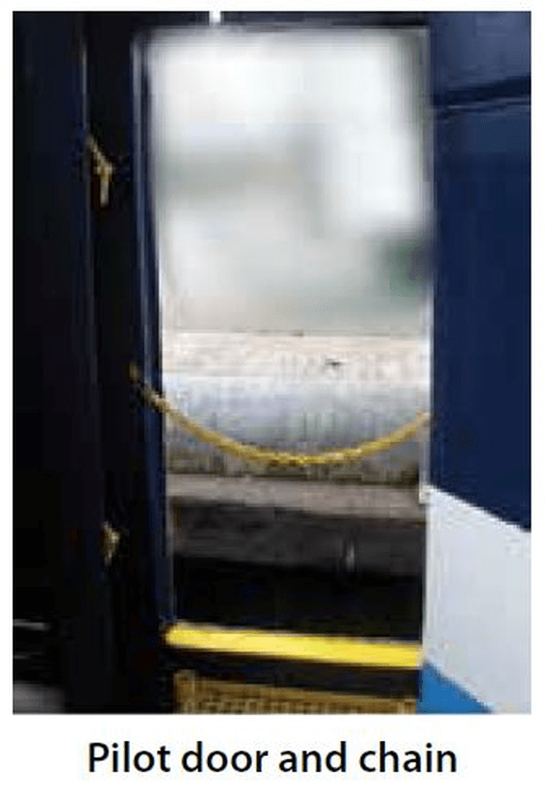
Bài học kinh nghiệm
  - Cửa hông/cửa đón hoa tiêu phải luôn được đóng khi không sử dụng.
  - Khi cửa hông được mở tạm thời để sử dụng, cần có thuyền viên trực tại đó, người này phải được huấn luyện theo đúng nhiệm vụ. Họ phải được nhắc nhở rõ ràng rằng không ai được phép lên hoặc xuống tàu nếu chưa có lối đi chính thức được hạ đúng cách. Cần lắp biển cảnh báo trên dây xích an toàn để tăng cường nhắc nhở cấm xâm nhập.
  - Ngay cả những thuyền viên và giám định viên có kinh nghiệm cũng có thể bỏ qua quy định an toàn vì sự tiện lợi. Không bao giờ bị áp lực bởi cấp bậc hoặc chức danh của khách và phải tuân thủ đúng quy trình của tàu.
- Mắc cạn trong luồng hẹp
Một tàu hàng rời nhổ neo và, với hai hoa tiêu trên buồng lái, đi vào luồng vào cảng với tốc độ khoảng 3 hl/g. Do dòng chảy về hướng tây tác động ngang qua cửa luồng, hướng của tàu được điều chỉnh để giữ tàu về phía đông của tâm luồng được nạo vét. Đây là một quyết định có chủ đích, vì tàu đã từng bị chạm đáy nhẹ ở phía tây cửa vào trong lần thử vào cảng không thành công trước đó vào ngày hôm trước.
Trong khi Thuyền trưởng giám sát toàn bộ hoạt động, Sĩ quan trực ca (OOW) điều khiển tay chuông máy và theo dõi vị trí tàu bằng phương pháp đường căn song song trên radar. Thủy thủ lái giữ vị trí tại trụ lái.
Khi tàu đi qua giữa các phao số 3 và số 4 ở hướng 163° và tốc độ gần 5 hl/g, hai hoa tiêu đã trao đổi với nhau về việc đổi hướng sang phải. Trong quá trình trao đổi, hai hoa tiêu đưa ra các mệnh lệnh bẻ lái phải khác nhau, khiến thủy thủ lái phải đề nghị xác nhận từ Thuyền trưởng. Thuyền trưởng chỉ thị cho thủy thủ lái chỉ tuân theo mệnh lệnh của mình. Vài giây sau đó, tàu bị rung lắc mạnh đồng thời tốc độ giảm xuống dưới 3 hl/g trong vài giây.
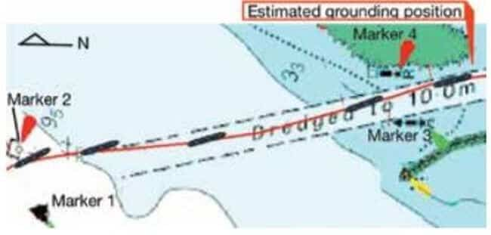
Mặc dù sau đó tàu vẫn cập cầu an toàn, một cuộc kiểm tra bằng thợ lặn cho thấy có nhiều vết xước, vết lõm sâu và biến dạng tấm vỏ thân tàu ở phía mạn trái, cần phải sửa chữa trong ụ khô.
Một số kết luận của báo cáo bao gồm:
  - Xét theo dòng triều đã gặp ngày hôm trước, việc giữ tàu về phía đông của luồng nạo vét là hợp lý.
  - Hai hoa tiêu được đưa lên tàu, mặc dù có kinh nghiệm ở nơi khác, nhưng không quen thuộc hoàn toàn với cảng và khu vực tiếp cận này, và mới chỉ thực hiện hai lần dẫn tàu tại cảng này.
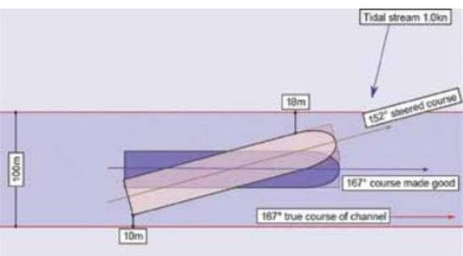
  - Độ hẹp của luồng nạo vét và hiện tượng squat làm hạn chế khả năng điều động của tàu lớn nhằm chống lại ảnh hưởng của dòng chảy ngang và giữ tàu trong luồng.
  - Các mốc chỉ dẫn luồng có thể gây hiểu nhầm vì được đặt lệch tới 50m ra ngoài ranh giới của luồng. Thực tế này không thể hiện rõ trên hải đồ do tỷ lệ của hải đồ.

- Thiếu lập kế hoạch hành trình đầy đủ dẫn đến hư hại đáy tàu
Một tàu phà ro-ro đang hành trình vào một vùng nước hạn chế theo hướng 220° với tốc độ đi biển tối đa (18 hl/g so với đất). Tàu bị lệch khoảng một liên về sang phải của đường hành trình 220°, khi Thuyền trưởng ra lệnh đổi hướng sang trái đến 215° nhằm đưa tàu quay trở lại đúng tuyến đường 220° (xem hình).
Ngay sau đó, tàu đi vướt qua tuyến hành trình và Thuyền trưởng ra lệnh cho thủy thủ lái quay trở lại hướng 220°. Tuy nhiên, tàu không ổn định ở hướng này, nên tiếp tục có lệnh chỉnh sang phải đến 222°. Hai lần điều chỉnh tiếp theo sang phải được thực hiện liên tiếp nhanh chóng: 224° rồi 226°. Trong quá trình Thuyền trưởng liên tục đưa ra các lệnh đổi hướng, Thuyền phó nhất di chuyển đến giữa buồng lái để đánh giá bằng trực quan vị trí tàu.
Khi tàu đang chạy hướng 226°, toàn tàu bị rung lắc mạnh kèm theo tiếng ồn lớn kéo dài khoảng 9 giây. Thuyền trưởng giảm tốc độ nhưng không quan sát thấy điều gì bất thường sau lái, cũng không có cảnh báo nào được kích hoạt. Hệ thống lái và máy chính vẫn phản hồi bình thường nên Thuyền trưởng tiếp tục đưa tàu trở lại tốc độ hành trình và tiếp tục tiến vào cảng. Sau khi tàu cập bến, quá trình dỡ hàng, xếp hàng lại và thực tập cứu sinh vẫn diễn ra theo kế hoạch. Một cuộc kiểm tra thân tàu bằng thợ lặn theo kế hoạch đã phát hiện hư hỏng nghiêm trọng ở đáy tàu; sau đó tàu bị rút khỏi khai thác.
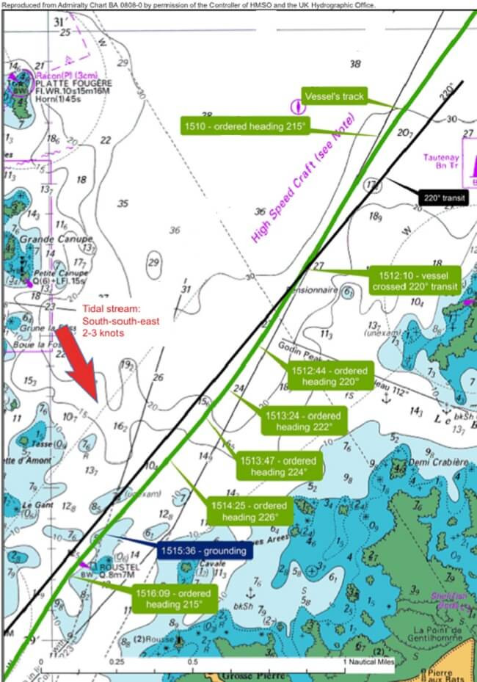
Cuộc điều tra kết luận, trong đó có các điểm sau:
  - Không có lập kế hoạch hành trình đầy đủ cho chuyến đi, nhất là ở đoạn đi qua vùng nước hạn chế ở khu vực tiếp cận cảng. Ví dụ, thủy triều rất thấp và ảnh hưởng của hiện tượng squat không được xem xét đầy đủ. Điều này khiến tổ buồng lái không nhận thức được giới hạn của vùng nước an toàn. Mặc dù họ có vẻ nắm được vị trí tàu, nhưng vẫn đi vào vùng nguy hiểm mà không đánh giá đúng rủi ro.
  - Việc không có cảnh báo, hệ thống lái và máy hoạt động bình thường, cùng với niềm tin của Thuyền trưởng rằng độ sâu nước đủ an toàn, dẫn đến trạng thái “phủ nhận của tập thể” về khả năng tàu bị mắc cạn. Tính chất lặp lại cao của lịch trình của phà cũng gây ra sự chủ quan trong lập kế hoạch.
  - Hệ thống ECDIS không được sử dụng hiệu quả như một công cụ hỗ trợ hàng hải. Cụ thể, giá trị đường đẳng sâu an toàn (safety contour) không phù hợp, cảnh báo dạt ngang bị bỏ qua, và cảnh báo bằng âm thanh bị tắt.
  - Bố trí bảng điều khiển ở trung tâm buồng lái khiến thuyền phó nhất không thể sử dụng màn hình ECDIS để hỗ trợ Thuyền trưởng trong quá trình dẫn tàu.
Bài học kinh nghiệm
  - Nếu thấy có rung mạnh kèm theo chấn động khắp tàu thì phải nghi ngờ ngay khả năng tàu đã chạm đáy, ngay cả khi mọi hệ thống khác vẫn hoạt động bình thường. Cần đo/mở van kiểm tra mớn nước các két như một biện pháp phòng ngừa.
  - Cảnh giác với sự chủ quan – nó có thể xuất hiện ngay khi bạn tự tin nhất.
  - ECDIS là công cụ rất hữu ích nếu được sử dụng đúng cách. Đặc biệt là cần biết cách thiết lập chính xác đường đẳng sâu an toàn (safety contour) và độ sâu an toàn (safety depth).
- Tai nạn bỏng nước nóng làm ba thuyền viên bị thương
Máy trưởng đã lên kế hoạch thực hiện một số sửa chữa các rò rỉ nhỏ của nước và hơi ở gần bơm tuabin của hệ thống nước cấp khi tàu đang neo. Hệ thống bơm gồm có: ống giãn nở (expansion bellows), van hút, bơm và van xả có chức năng một chiều.
Không có quy trình cụ thể cho công việc này. Tuy nhiên, khoảng 09:00, ba sỹ quan máy và hai thợ máy dưới sự giám sát của Máy trưởng bắt đầu đóng các van và mở các van hút khô. Tại bơm tuabin số 2, van xả đã được đóng trước tiên bởi một thợ máy. Sau đó, van tuần hoàn (recirculation valve) được đóng lại. Đến 09:20, một sỹ quan máy đang đứng trên thang để đóng van hút thì ống giãn nở bị vỡ. Nước nóng phun ra làm một sỹ quan máy đứng trên boong bị bỏng nặng, sỹ quan máy trên thang bị ảnh hưởng ở mức nhẹ hơn và một thợ máy bị bỏng ở mắt cá chân. Tất cả đều mang đầy đủ PPE, bao gồm mũ bảo hộ.
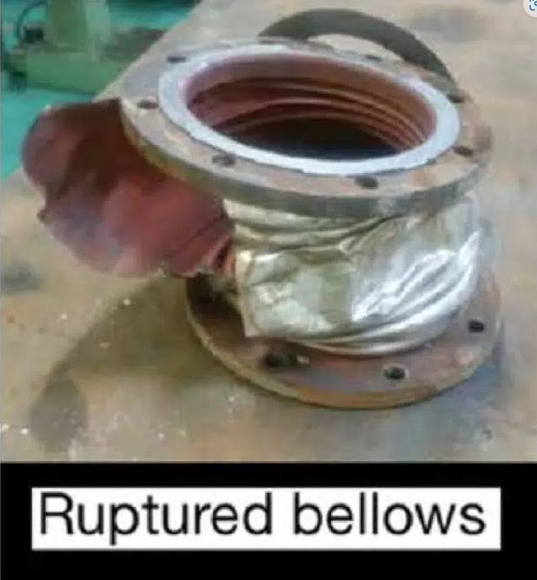
Cả ba người bị thương được sơ cứu ngay lập tức và nhanh chóng được đưa lên bờ bằng xuồng.
Kết quả y tế: một sỹ quan máy bị bỏng độ 1 và độ 2 ở mặt và vai, một sỹ quan máy khác bị bỏng độ 1 và độ 2 trên khoảng 40% cơ thể (ngực trên và mặt) và thợ máy bị bỏng độ 2 nghiêm trọng ở mắt cá chân trái
Kết quả điều tra của công ty
Điều tra xác định rằng cút giãn nở bị vỡ do quá áp trong hệ thống bơm giữa van hút và van xả. Nguyên nhân quá áp là do van xả bị rò rỉ; khi cả van hút và van tuần hoàn đều bị đóng, áp suất tăng nhanh vượt quá thiết kế của ống giãn nở — bộ phận yếu nhất của hệ thống.
Thông thường, các van xả (và van thông hơi) phải được mở hé ban đầu để xả áp và xác nhận không còn áp suất trong hệ thống. Trong trường hợp này, có khả năng các van xả đã bị đóng trước khi bắt đầu công việc.
Kết luận của điều tra công ty
- Việc thực hiện công việc với chỉ “cách ly một van” (one-valve segregation) được xem là cách phổ biến trong ngành, nhưng không được kiểm soát đầy đủ. Điều này đi ngược lại nguyên tắc an toàn theo thứ tự ưu tiên:
  - Loại bỏ mối nguy hiểm (dừng nồi hơi)
  - Thay thế mối nguy hiểm
  - Cách ly mối nguy hiểm (cách ly hai van)
- Thiết kế tàu thường khiến việc cách ly hai van khó thực hiện được trong loại công việc này. Việc dừng nồi hơi cũng tốn thời gian và có thể không được ưu tiên vì lý do thương mại hoặc vận hành (ví dụ kiểm soát hàng hóa). Đây là vấn đề cần được xem xét ở cấp ngành (ví dụ thông qua SIGTTO).
- Theo điều tra, phong cách lãnh đạo của Máy trưởng có thể đã góp phần gây tai nạn. Ông trực tiếp tham gia công việc, đưa ra chỉ thị ngắn thay vì hướng dẫn và không đảm bảo trao đổi có phản hồi ở từng bước. Ví dụ, một sỹ quan máy cho rằng Máy trưởng đã mở van xả, nhưng không chắc chắn về việc này. Việc mở van xả quan trọng này bị thực hiện dựa trên giả định thay vì được xác nhận rõ ràng.
- Công ty cũng đánh giá nhận thức an toàn và năng lực lãnh đạo của Máy trưởng là dưới tiêu chuẩn. Không có họp an toàn (toolbox meeting) trước khi làm việc. Đánh giá rủi ro chỉ được lập sau khi tai nạn xảy ra khoảng 40 phút.
- Tuy nhiên, việc Máy trưởng yêu cầu sử dụng đầy đủ PPE, đặc biệt là mũ bảo hộ, đã góp phần giảm mức độ nghiêm trọng của thương tích đối với kỹ sư bị phơi nhiễm trực tiếp.
Bài học kinh nghiệm khác
Thay vì làm việc theo kiểu tự phát dựa trên kinh nghiệm cá nhân, cần luôn xây dựng và tuân thủ quy trình làm việc đối với các công việc có rủi ro không chấp nhận được.
Các quy trình phải đảm bảo rủi ro được giảm xuống ở mức ALARP (As Low As Reasonably Practicable – thấp nhất có thể một cách hợp lý).
- Uống hóa chất không giúp bạn hết khát!
Một sĩ quan trẻ được phân công vệ sinh xuồng cứu sinh trong thời gian tàu sửa chữa trong ụ khô. Anh ta lấy một lượng nhỏ hóa chất tẩy rửa két cho vào một chai nhựa rỗng đựng nước khoáng để phục vụ cho công việc.
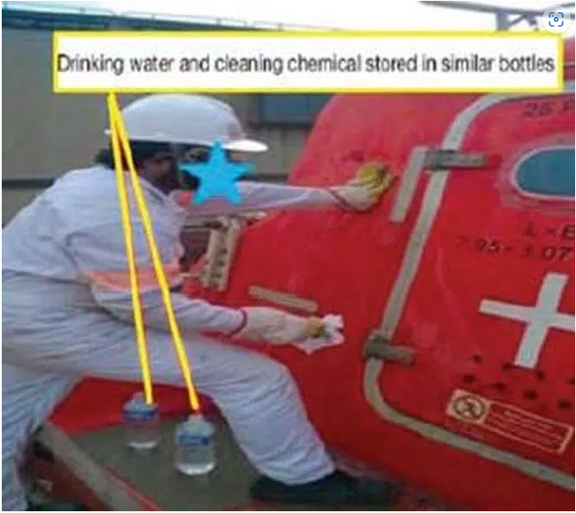
Do tại ụ không có sẵn nước uống, anh cũng mang theo một chai nước uống riêng, đựng trong một chai tương tự. Cả hai chai đều không được dán nhãn phân biệt rõ ràng ngoài nhãn của thương hiệu nước; cả hai chất lỏng đều trong suốt.
Trong lúc làm việc, sĩ quan này đã cầm nhầm một chai, nghĩ rằng đó là chai nước uống và đã uống một ngụm. Tuy nhiên, đó là hóa chất tẩy rửa két chứ không phải nước uống.
Ngay khi nhận ra, anh lập tức nhổ ra. Tuy nhiên, sau đó bắt đầu có cảm giác kích ứng ở miệng và cổ họng kéo dài một thời gian. Anh được sơ cứu ngay và sau đó đưa đến bệnh viện để kiểm tra và điều trị thêm.
Bài học kinh nghiệm
Hóa chất thường được cung cấp với số lượng lớn, không thuận tiện cho việc sử dụng hàng ngày. Do đó, hóa chất có thể được chuyển sang các bình chứa nhỏ hơn để dễ sử dụng hơn. Nếu cần chuyển hóa chất khỏi bao bì gốc, hãy
- Luôn thực hiện việc chiết rót trong khu vực lưu trữ hóa chất
- Sử dụng bình chứa phù hợp, còn tốt và đúng loại cho từng loại hóa chất
- Đảm bảo tất cả bình chứa đều được dán nhãn rõ ràng, sạch và dễ đọc, bao gồm tên đầy đủ của sản phẩm; tên nhà sản xuất, Tham chiếu bảng dữ liệu an toàn hóa chất (MSDS/SDS)
- Tuyệt đối không sử dụng chai nước uống để chứa hoặc vận chuyển hóa chất
- Không sử dụng hóa chất tẩy rửa két để vệ sinh xuồng cứu sinh
- Dụng cụ nguy hiểm nhất trên tàu
Người thủy thủ trong bức ảnh đang vận hành một máy mài cầm tay, tuy nhiên anh ta không sử dụng bất kỳ thiết bị bảo vệ mắt nào. Công việc mài cắt thường tạo ra các mảnh kim loại bắn ra từ đĩa mài cũng như từ bề mặt kim loại đang gia công. Ngoài ra, không hiếm xảy ra các trường hợp đĩa mài bị vỡ hoặc nổ trong quá trình vận hành.
Người vận hành máy mài và dụng cụ cắt phải luôn giả định rằng đĩa có thể bị vỡ và phải đảm bảo rằng tấm chắn bảo vệ sẽ hướng các mảnh vỡ tránh xa người sử dụng. Các bộ phận cấu thành đúng tiêu chuẩn để cố định và giữ đĩa phải luôn được sử dụng.
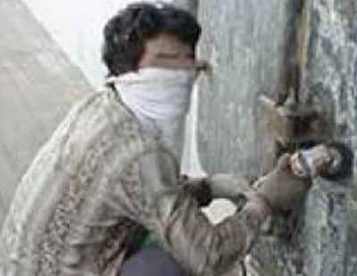
Bạn có biết: Theo Đại học New South Wales (Úc),
- Máy mài là một trong những dụng cụ nguy hiểm nhất tại nơi làm việc;
- Phần lớn tai nạn liên quan đến máy mài là do mảnh kim loại văng vào mắt người vận hành;
- Tuy nhiên, các chấn thương nghiêm trọng nhất xảy ra do hiện tượng giật ngược (kick-back), khi đĩa bị bật ngược mạnh về phía người vận hành;
- Đĩa mài có thể bị vỡ hoặc nổ, làm các mảnh văng ra nhiều hướng.

Bài học kinh nghiệm
- Cần huấn luyện và hướng dẫn đầy đủ cho thuyền viên trước khi cho phép sử dụng máy mài;
- Đĩa cắt không được dùng cho công việc mài và đĩa mài không được dùng cho công việc cắt;
- Đĩa phải được sử dụng đúng tốc độ quay thiết kế; không dùng trên máy có tốc độ khác;
- Đĩa chỉ được dùng cho đúng vật liệu và mục đích theo khuyến cáo của nhà sản xuất;
- Hiệp hội Abrasives Anh khuyến cáo sử dụng đĩa mài đạt tiêu chuẩn EN12413:2007+A1, trong đó quy định đĩa phải có hạn sử dụng, tối đa 3 năm kể từ ngày sản xuất;
- Đĩa đã mòn nhỏ trong quá trình sử dụng phải được loại bỏ và không được dùng trên máy nhỏ hơn.
- Dây lai chuyển sang hướng chính ngang (girding) làm cho thuyền trưởng tàu lai bị mắc kẹt trong buồng lái
Vào đầu buổi tối, thuyền viên của một tàu chở hóa chất đang ở trạng thái chạy rỗng chuẩn bị rời cầu. Hoa tiêu thông báo với Thuyền trưởng rằng ông dự định sử dụng tàu lai để hỗ trợ đưa lái tàu rời cầu trong điều kiện gió 25 knot đang ép tàu áp vào cầu. Ngoài ra, phía sau tàu có chướng ngại vật và phía trước còn một tàu khác đang buộc cách khoảng 30 m.
Tàu lai được đưa vào vị trí và buộc dây qua con lăn dẫn hướng mạn phải sau lái của tàu chở hóa chất. Hoa tiêu yêu cầu tàu lai thực hiện “light line - kết nối dây mồi vào dây lai”, trong khi Thuyền trưởng điều động máy chính và chân vịt mũi để tách tàu khỏi cầu, sử dụng dây chéo mũi.
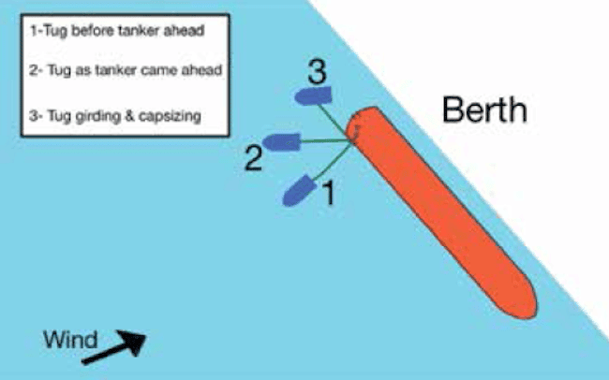
Tàu bắt đầu rời cầu, Thuyền trưởng đưa chân vịt biến bước (CPP) về 0. Dây chéo mũi được thả ra và hoa tiêu ra lệnh “all easy”, được thuyền trưởng tàu lai xác nhận. Thuyền trưởng tàu chở hóa chất sau đó tăng CPP tiến và tàu đạt tốc độ 2–4 knot.
Trong khi đó, thuyền trưởng tàu lai gặp khó khăn khi điều khiển tàu mình và không thể quay tàu lai sang trái như mong muốn. Hoa tiêu ra lệnh “run with me” rồi tiếp tục “come in and let go”, các lệnh đều được xác nhận dù tàu lai đang mất khả năng điều động.
Một thuyền viên trên tàu chở hóa chất phía lái nghe được lệnh “let go” qua VHF và ra tín hiệu gọi tàu lai vào. Tuy nhiên, anh nhận thấy tàu lai không phản hồi và đang bị nghiêng sang trái. Anh lập tức yêu cầu buồng lái tàu mẹ dừng máy qua VHF nhưng không nhận được phản hồi.
Trên tàu lai, thuyền trưởng cố kích hoạt cơ chế nhả khẩn cấp nhưng không thành công. Một thủy thủ tàu lai rời buồng lái cố kéo dây nhả móc kéo nhưng cũng không hiệu quả.
Thủy thủ phía sau lái tàu chở hóa chất tiếp tục yêu cầu dừng máy và sau đó Thuyền trưởng tàu mẹ đã giảm CPP về 0 sau khi làm rõ tình huống.
Trong vài phút tiếp theo, tàu lai bị nghiêng thêm và bị lật úp trong khi dây lai vẫn còn nối với tàu chở hóa chất. Thuyền trưởng tàu mẹ thả phao cứu sinh và đánh dấu người rơi xuống nước. Đồng thời, hoa tiêu phát tín hiệu khẩn cấp qua VHF và hoạt động tìm kiếm cứu nạn (SAR) được triển khai.
Thủy thủ trên tàu lai đã bơi ra ngoài kịp thời và được cứu, nhưng thuyền trưởng bị mắc kẹt trong buồng lái. Tàu lai bị lật úp hơn một giờ trước khi lật nghiêng lại một phần và thuyền trưởng được giải cứu. Cả hai thuyền viên bị sốc và hạ thân nhiệt.
Phân tích và kết luận của điều tra
- Thuyền viên trên tàu lai không biết cách sử dụng dây “cog/gog rope” hiệu quả; hướng dẫn sử dụng không được đưa vào SMS và cũng chưa được huấn luyện cụ thể.
- Nếu có kiểm soát tốt hơn, đặc biệt là thông tin liên lạc chủ động giữa hoa tiêu và thuyền trưởng tàu lai tại các mốc điều động quan trọng thì mối nguy hiểm của hiện tượng “girding” có thể đã được giảm thiểu.
- Hoa tiêu phụ thuộc quá nhiều vào khả năng tự xử lý của thuyền trưởng tàu lai, dẫn đến giảm mức độ trao đổi chủ động và chi tiết trong quá trình điều động.
Bài học kinh nghiệm
- Luôn thông báo cho tàu lai về mọi chuyển động của tàu mẹ trước khi thao tác bắt đầu, nhằm tránh việc tàu lai bị rơi vào vị trí nguy hiểm hoặc không thể thoát ra.
-------------------------------------------------

